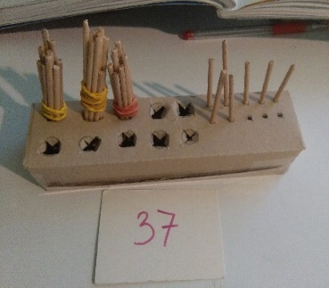
MOJE DOMAČE RAČUNALO

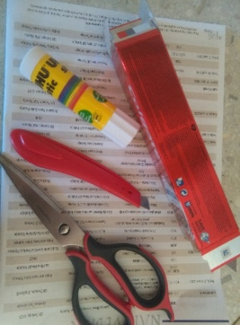
PRIPOMOČKI ZA IZDELAVO:
Kartonasta embalaža, (škatlica od zobne paste ali čaja …), lepilo, olfa nož, lesene palčke, elastike, podloga za rezanje (lahko tudi debelejša revija).

IZDELAVA:
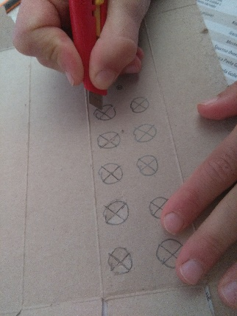
- Škatlico previdno razstavi in na notranjo stran ene stranice nariši 10 večjih krogov in 10 manjših. V vsakega nariši križec. Z olfa nožem naj starši ali učenec pod nadzorom staršev zareže narisane križce.

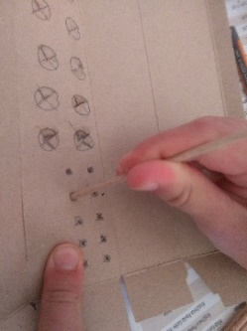
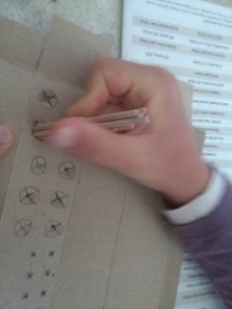
- V zarezane križce potisni palčke. V večje kroge potisni deset paličic — torej po 1 desetico, v manjše pa eno palčko — torej po eno enico.

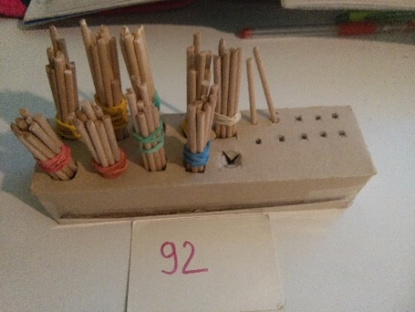
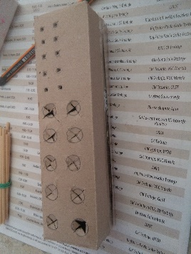
- Škatlico zloži tako, da je notranja stran zdaj na zunanji in jo zlepi z lepilom (lahko si pomagaš tudi z lepilnim trakom).

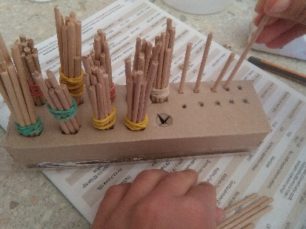
- V škatlico vstavi desetice in enice, kot kaže slika.

- Pripomoček je izdelan.

Primer učenja: ŠTEVILA DO STO.
